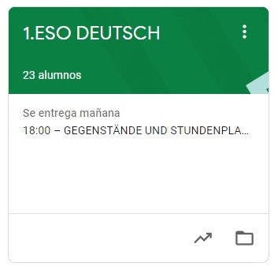

1º ESO DEUTSCH
HAUSAUFGABEN VOM 4. BIS 8. MAI
- VAMOS A SEGUIR TRABAJANDO CON LA PLATAFORMA CLASSROOM PARA QUE ME VAYÁIS ENVIANDO LAS TAREAS QUE PONGO SIGUENDO EL PLAZO MARCADO.
- UNA VEZ CORREGIDA LA TAREA, OS LA DEVUELVO CON UNA NOTA Y UN COMENTARIO.
- CUANDO SE HA ACABADO EL PLAZO SUBO LA SOLUCIÓN DE LA TAREA A CLASSROOM Y LA TENÉIS QUE COPIAR EN LA LIBRETA PARA QUE QUEDE CONSTANCIA (LO COMPROBARÉ A LA VUELTA).

DIE HAUSAUFGABEN SIND:
DIENSTAG, DER 5. :
  - HAUSAUFGABE 1: W-FRAGEN (ANTWORTEN UND FRAGEN)

MITTWOCH, DER 6. :
  - HAUSAUFGABE 2: DIE SCHULSACHEN (WORTSCHATZ).

